«Ты, Дерево, живое существо...»

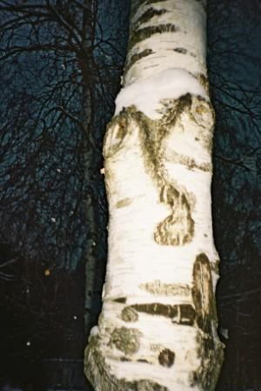

«Ты,
Дерево,
живое
существо...»

«Ты, Дерево, живое существо...»

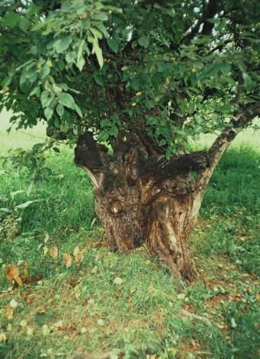

*

Ты, Дерево, – живое существо:
по-своему изогнут каждый ствол,
причёска – крона, рубище – кора...
А осенью, когда придёт пора,
меня обнимет жёлтый листопад –
кудрей твоих пленительных каскад.
Восьмое чудо, чудо из чудес,
о, Дерево, ты и одно мне – лес!

*

«Ты, Дерево, живое существо...»

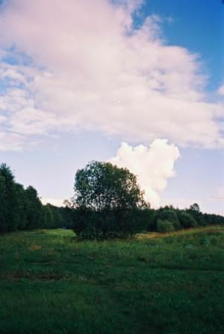
«Ты, Дерево, живое существо...»

*

Слов не ищи – молчаньем отзовись
на эту красоту, на эту высь,
на сочетанье нежности и силы,
на единенье Неба и Земли,
на Дерево, что их соединило...
И этой нераздельности внемли.

____

Врастая корнями в Землю,
а кроной держась за Небо,
ты, Дерево, подтверждаешь
жизнью своей и статью,

что нет ничего надёжнее
и нет ничего дороже
той «золотой середины»,
что жизни даёт устойчивость.

Но Человек – исключение
из этих природных правил –
мечется между крайностями...
И этим живёт и творит.

*

Стволы и корни

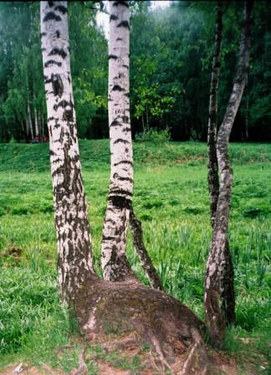

Стволы и корни. Их не разделить:
из них, по ним Природа тянет нить
к зеленым листьям, их живому буйству...
Не отходи. Дыши. Учись. Любуйся.

Стволы и листья

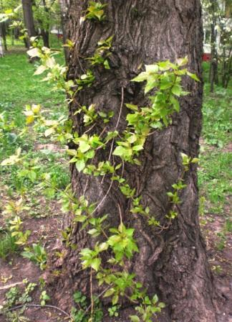

От земли совсем недалеко
из ствола пробились к свету листья...
И на сердце сразу так легко,
и светлей, спокойней, мягче мысли.
Кроны

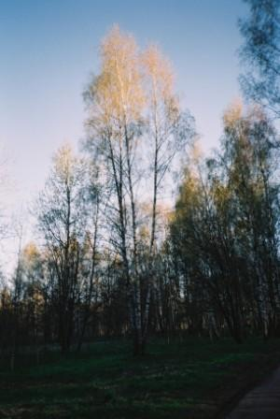

*
Кроны – как высокие короны.
А над ними – выше, выше, выше! –
звуки сфер, небес святые звоны...
Только я не вижу и не слышу,
даже взгляда вверх не поднимаю, –
только кронам я сейчас внимаю.
Кроны

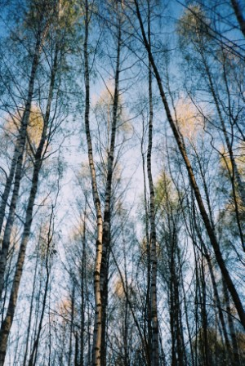

*
Душа наполненно-светла:
я праздную – о нет, не дату,
а золотые купола
берёз в сиянии заката.
Ветви

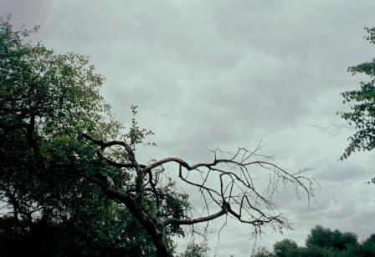

Ветвей чернеющих узор,
тревожно-трепетный, печальный
и, словно в горький миг прощальный, –
судьбе неведомой укор.

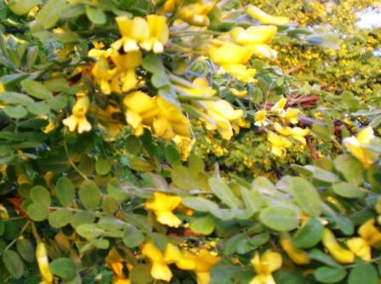

Обычные ветви, обычные ветки
немыслимо разной – весенней! – расцветки.
А в их сердцевине – весенние соки,
что поят цветы и соцветья, и листья...
И тают, и тают тревожные мысли,
в том животворении – светлом, высоком.
Ветви и листья

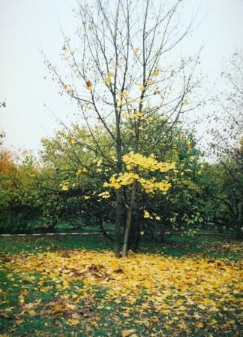

*

Там, в вышине, вы, листья, как на троне, –
на гордой, в небо устремлённой кроне.
Но холодом сменяется прохлада
и наступает время листопада,
и кроне вас приходится терять...
А ветви, что внизу вас поддержали,
вас бережно и нежно покачали,
не торопясь на землю отпускать.
Листья

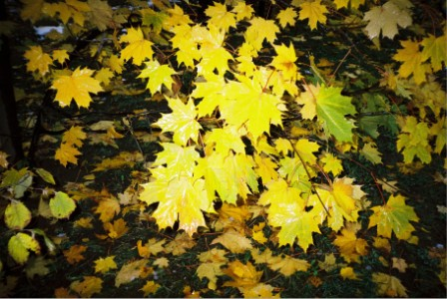

Наши краски сравнимы лишь с солнцем –
и свежи, и чисты, и легки.
Почему ж увяданьем зовётся
это с чьей-то «нелёгкой» руки?!

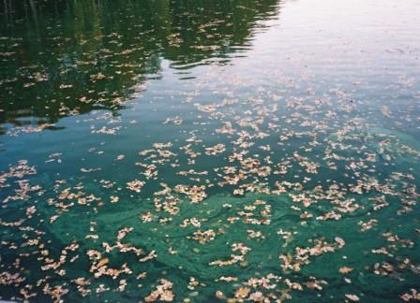

Сошёл листопад на поверхность пруда,
у берега чуть зеленеет вода,
а жёлтые листья поодаль, на кронах
(на их очертаньях, в воде отражённых), –
как будто на легком и прочном плоту...
Те листья – живые: они – на плаву.
Листья

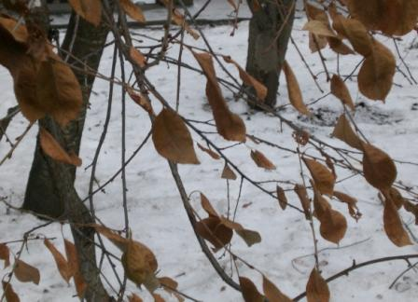

*

Когда последний лист на твердь ложится –
предзимнюю, холодную и серую –
во мне земное тленности боится,
ну а душа – в своё бессмертье верует.
___

Как лист, уже коснувшийся земли,
как мысль, что забывается невольно,
как легкий звук, растаявший вдали,
уходит Время – тихо и не больно,
расставив меты на своём пути…
И я хочу однажды так уйти.
Стволы

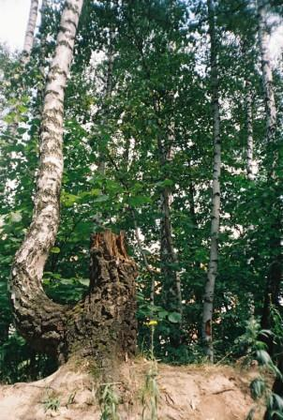

*
Как две свечи – берёзы два ствола:
одна свеча – гореть не захотела,
другая – светоносною была
до гибельного часа, до предела.
Стволы

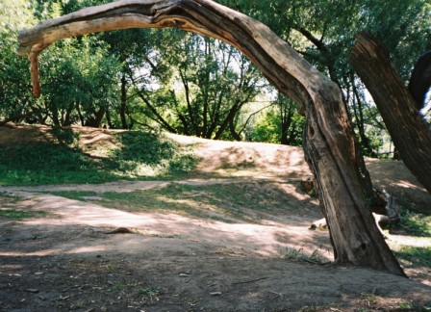

*
Я знала дерево, что сбросило кору.
Зачем оно свой облик изменило?
Какая, мне неведомая, сила
его так обнажила на юру?
А это Дерево? Оно – не на юру,
но тоже, тоже сбросило кору,
и та же, мне неведомая, сила
его так беспощадно обнажила.
Стволы

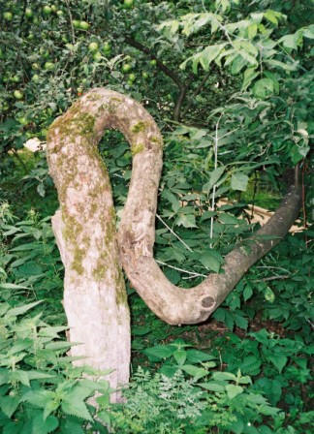
Стволы

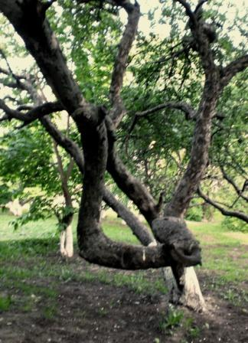

*
Причудливо изогнуты стволы.
Судьбой? Стихией? Что одно и то же.
Из них когда-то сделают столы,
но их сегодня это не тревожит.
Кора

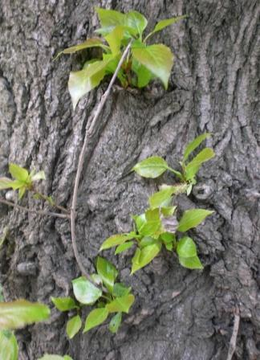

День летний, а душа, как в октябре.
Опять спешу, но в грустно-вечном беге
вдруг различу не будущие снеги,
а юные, зелёные побеги
на старой и морщинистой коре.
Кора

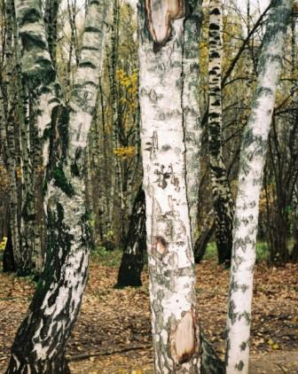

У коры берёзовой невольно я
задержала взгляд свой и шаги:
ромбы, пирамиды,треугольники,
контур волн, зигзаги и круги...
Что же нам пыталась рассказать
этих иероглифов печать?
Кора

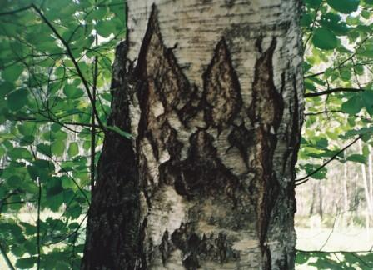

*

Здесь на коре берёзовой, осенней
вдруг пламени я вижу языки –
отчётливы они и высоки,
как память о берёзовых поленьях,
что падали в очаг тепла домашнего
или в костёр, где жгли еретиков,
ну а вчера, к закату дня вчерашнего,
вдруг стали темой для моих стихов.
Кора

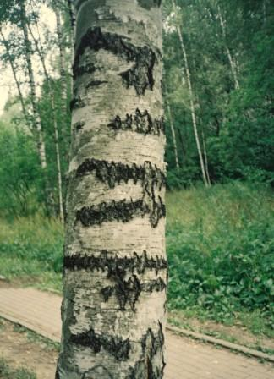

*
А здесь, а здесь – всю ночь и на заре –
любовник спал в объятьях девы милой
и обнимал её с сердечным пылом...
Ну а берёза на своей коре
его кардиограмму отразила.
Кора

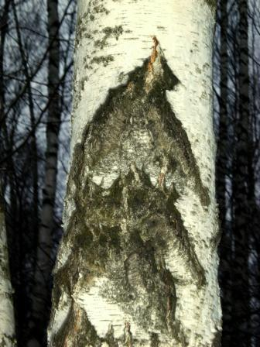

*
Вот птица многокрылая. Она
так жадно к Небу, ввысь, устремлена.
Кора

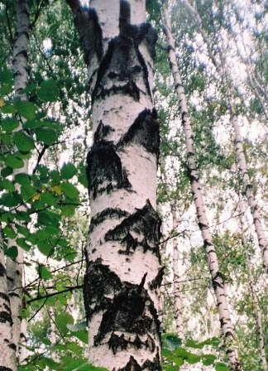

*
И абрис древних, вечных пирамид
кора берёзы на себе таит
Кора

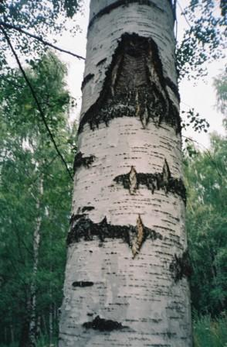

*
А это – чем не колокол, чей звон
ветрами до берёзы донесён?
Кора

*

У коры берёзовой невольно я
задержала взгляд свой и шаги:
ромбы, пирамиды, треугольники,
контур волн, зигзаги и круги...
Что же нам пыталась рассказать
этих иероглифов печать?

Здесь, на коре берёзовой, осенней
вдруг пламени я вижу языки –
отчётливы они и высоки,
как память о берёзовых поленьях,
что падали в очаг тепла домашнего
или в костёр, где жгли еретиков,
ну а вчера, к закату дня вчерашнего,
вдруг стали темой для моих стихов.
А здесь, а здесь – всю ночь и на заре –
любовник спал в объятьях девы милой
и обнимал её с сердечным пылом...
Ну а берёза на своей коре
кардиограмму сердца отразила...
Вот птица многокрылая. Она
так жадно к Небу, ввысь устремлена.
И абрис древних вечных пирамид
кора берёзы на себе таит.
А это – чем не колокол, чей звон
ветрами до берёзы донесён?

...О, тайные Природы письмена,
в вас Мирозданья летопись видна.

*
Корни

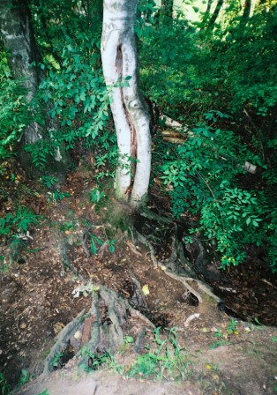
Корни

*

Они – всему опора. Прочность. Сила.
Без них всё рухнет, быстро канет в Лету.
Но… нежности душа их запросила:
что ей, живой, опасность и запреты?!
И корни пробиваются на свет
испить его как сладостное зелье,
и медленно – из тьмы, из подземелья –
ввысь прорастают через толщу лет.
Корням одежда грубая дана,
и зеленью их лето не оденет,
но… пусть хотя бы бабочка… одна…
их крылышком пленительным заденет.

*

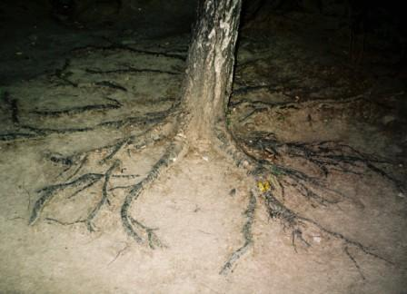

Пни

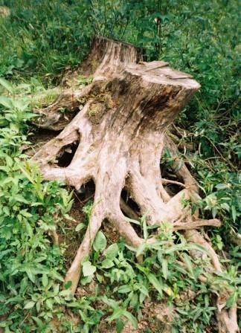

Мы – пни. Обрубки. Жертвы топора.
Его следы болят на нашем теле.
Мы – пни. Обрубки. А была пора –
мы кронами по небу шелестели.
____
День летний или зимний день,
ты всё равно от грусти не избавлен,
лишь потому, что ты теперь – лишь пень,
а раньше миру деревом был явлен.

Пни

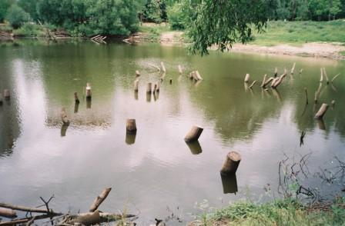

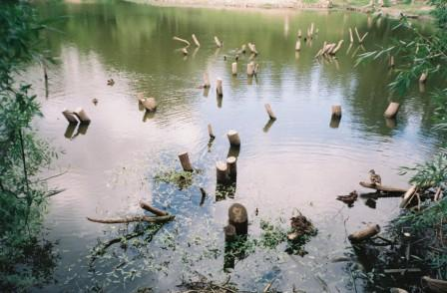

Смотрю – в который раз – на эти пни,
что над водой и в глубине зеркальной,
и кажется, что думают они
своё– непостижимое, печальное:
«Кому из нас ты ближе иль... сродни,
каким ты было, Древо изначальное?»
«Ты, Дерево, живое существо...»

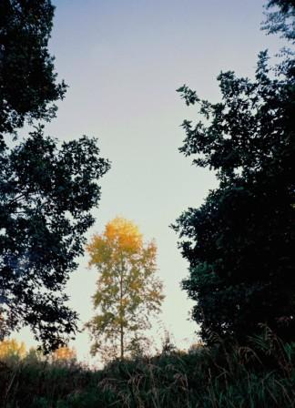

Деревце

Под накидкой Неба нежно-шёлковой
пожелтело – а такое юное,
шелестит – а будто ветра шорохи
тронули гитару семиструнную.
Что-то в нём такое запредельное:
средь других, а кажется – отдельное.
Что-то в нём почти невыразимое –
светлое, печальное, озимое.
«Ты, Дерево, живое существо...»

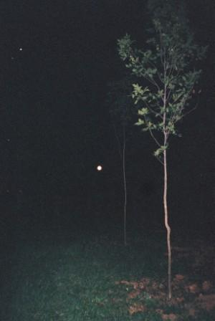

*

Оттенки все и все цвета
в себя вбирает чёрный.
Ну почему – безмерно так –
они ему покорны?!
Но это деревце... Оно
так светом внутренним полно,
так трепетно, волшебно так,
что отступает даже мрак.

И ночь ( здесь ни при чём луна)
уже не так – не так! – темна.
«Ты, Дерево, живое существо...»

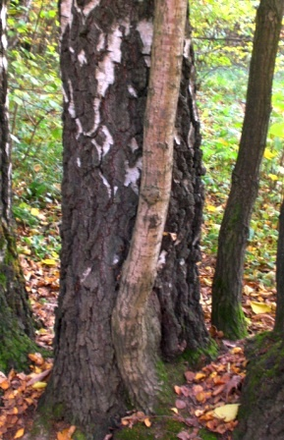

Берёза и Дуб

Жёлудь был и влюбчив, и удал –
и к корням берёзы он припал,
её выбрав средь других берёз,
и, корнями слившись с ней, пророс
к свету, к жизни – сквозь земную твердь...
Что ему теперь любая смерть,
если вместе им расти и жить,
и при жизни их не разлучить?!

А со стороны – ну просто слёзы:
как такое допускает Бог –
пожилая, толстая берёза
и столь юный трепетный дубок?
«Ты, Дерево, живое существо...»

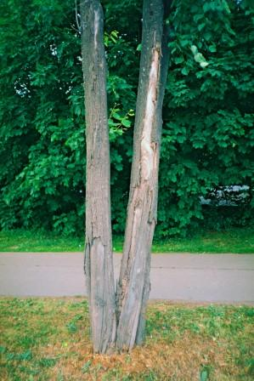

Гуляю утром рано иль в предвечерний час,
стволов живые раны, касаюсь тихо вас.
И в том прикосновеньи, друг-дерево, к тебе
мы слиты – два творенья в одной живой судьбе.
«Ты, Дерево, живое существо...»

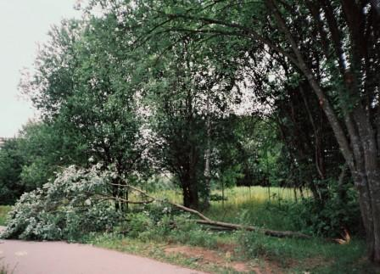

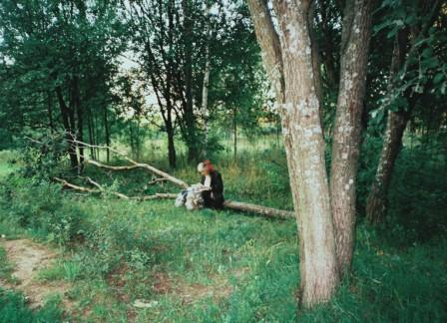
*
Поваленное Дерево грустит:
«Всё, что могло, я в жизни совершило,
но я б ещё кого-то приютило –
пусть на стволе хотя бы посидит...»
«Ты, Дерево, живое существо...»

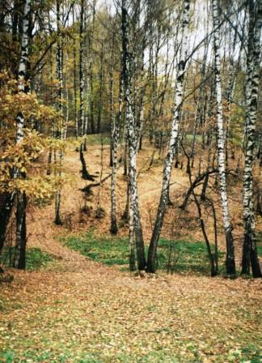

*

День осенний. Тёплый, но не жаркий.
И к закату медленного дня
березняк в любимом лесопарке
тихим светом охватил меня.
Я касаюсь бережно коры,
а она меня – душевным соком…
Эти бескорыстные дары
мне продляют все земные сроки.
А когда не встану, не дойду, –
я представлю мысленно всё это,
памятью к березе припаду
и сольюсь с её корою светлой.
«Ты, Дерево, живое существо...»

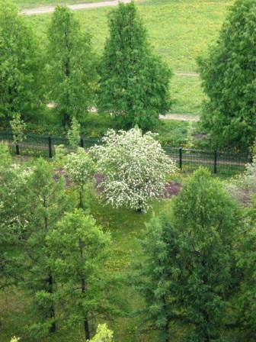

«Я, Дерево, – частица вечного,
я центр Земли и Мироздания...»
А мне и возразать-то нечего –
я просто погружаюсь в созерцание.
«Ты, Дерево, живое существо...»

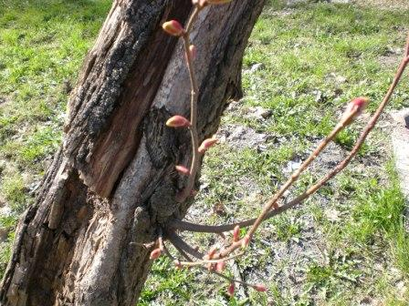

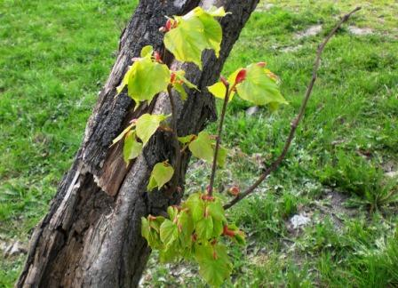

Всё тянется к жизни под Солнцем весною...
И дерево, старое пусть и больное,
найдёт в себе силы и выпустит почки,
а почки потом превратятся в листочки...
И в этом весеннем упрямом стремлении –
рождение Жизни. И – продолжение.
«Ты, Дерево, живое существо...»

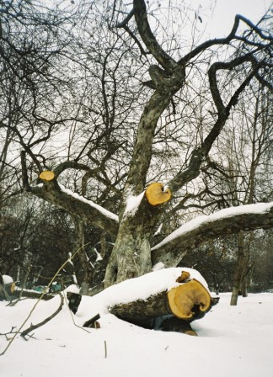

*

Дерева
Случайно прохожу я мимо вас
иль бережно стволов, коры касаюсь,
иль ваша тень, медлительно косая,
мне путь пересекает в некий час, –
я чувствую (и это не слова!), –
я ощущаю это каждой гранью
и сущности своей и существа:
вы не деревья, нет, вы – Дерева,
из Древности пришедшее названье
так слито с вами сутью и звучаньем.
И Древо Жизни, так же, как и вы,
душой и плотью избежав аскезы,
из глубины – веками! – рвётся ввысь...
И круги Жизни – это ваши срезы.

*

*

Цветные фото, созданные мной,
вы сделали меня такой земной...

Здесь жизнь отражена моя,
мой взгляд на мир, мой ракурс, сочетанья,
моей души извечные скитанья:
в них – в поисках Земли обетованья –
так полномерно отразилась я.
Здесь всё моё – и фото, и слова,
и замыслы мои, и претворенье...
И мысль, от коей – кругом голова:
не новое ли мироощущенье
меня так полнит светом и движеньем?
Здесь каждое моё стихотворенье
так полномерно связано с Земным –
что Небо, хоть и кажется родным,
но – после Тверди явленным твореньем.
И Всё Живое, что вокруг
растёт, летает, плавает и ползает,
мне дорого – но даже не как друг,
мне дорого – нет, даже и не пользою,
не красотой, не чувством (нет милей...) –
всем тем, чему душа моя открыта,
не тайною, что в вечности сокрыта,
а сущностью обыденной своей:

мы вместе, вместе – в радости, в страданьях,
мы вписаны в одно существованье.

*

«И Всё
Живое,
что
вокруг...»

«И Всё Живое, что вокруг...»

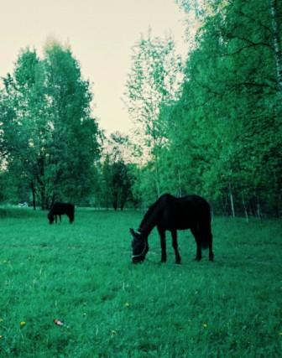
«И Всё Живое, что вокруг...»

*

Две чёрных лошади пасутся на лугу.
Вдали – берёзы, а за ними – клёны...
То сочетанье чёрного с зелёным
я в сердце как подарок берегу.

_______

Златые кроны. Предзакатный лес.
Живого многоцветья панорама.
А жеребёнок ест траву и ест,
жуёт спокойно, медленно, упрямо.
Ну что ему всё золото небес,
коль вместе с ним гуляет лошадь-мама!

*

«И Всё Живое, что вокруг...»

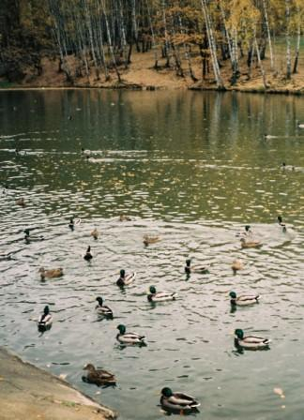

Моя утиная «охота» –
и увлеченье, и работа,
и приобщенье – приобщенье
к тому, что дарит вдохновенье.
«И Всё Живое, что вокруг...»

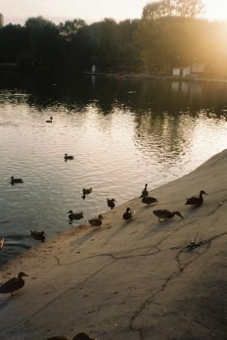

Кормила уток в маленьком пруду
остатками обеденного хлеба,
и общее над нами Солнценебо
бросало свет на общую еду.
«И Всё Живое, что вокруг...»

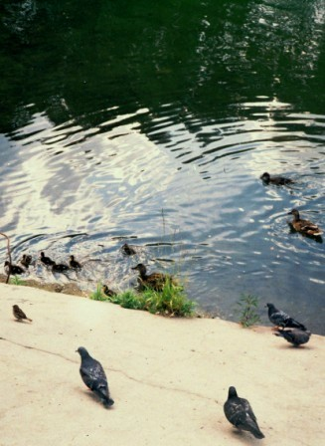

Утка с целым выводком утят,
что отстать от мамы не хотят,
голубей слетевшаяся стая –
крошки хлеба вместе подбирают.
Чувствует и этот воробей,
что он здесь в компании своей
Общий корм7 Нет, общий дом – Природа
вместе – неслучайно – их свела.
«И Всё Живое, что вокруг...»

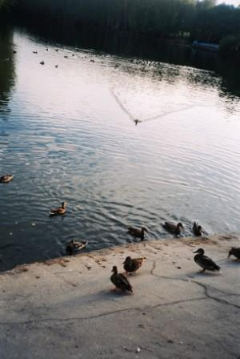

Пруд. Гладь. Пространство отраженья.
И утка, рассекающая гладь,
мне помогает в этот миг движенье
на неподвижном фото передать.
«И Всё Живое, что вокруг...»

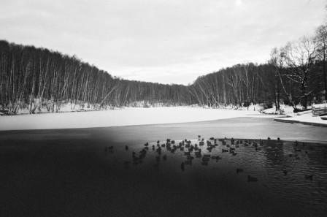

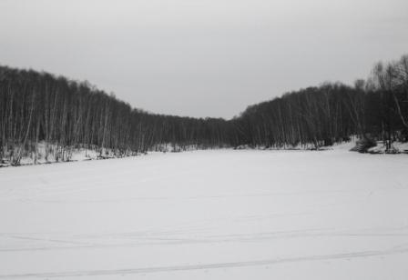

«И Всё Живое, что вокруг...»

*

Мерцает пруд под корочкою льда.
Январь. Погода, близкая к апрелю.
Со мною хлеб – утиная еда.
Но уток нет… Куда ж вы улетели?

Давайте вместе, милые мои,
зиме такой не предъявляя счёта,
с природой мудро не ведя бои,
себя побережём для новых взлётов,

весны дождёмся, встретимся опять,
вновь потеплеет наше Солнценебо…
Не долго нам осталось зимовать.
И я, как прежде, принесу вам хлеба.

Таких «кормильцев» на своём веку,
как я сейчас, вы много повидали, –
но я сама, свой хлеб вам испеку,
вам, что в душе моей отзимовали.

*

«И Всё Живое, что вокруг...»

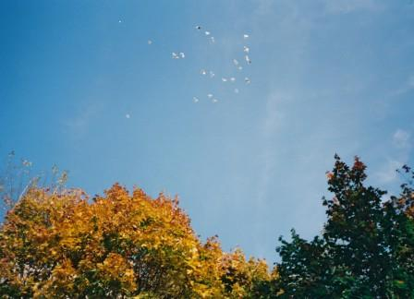

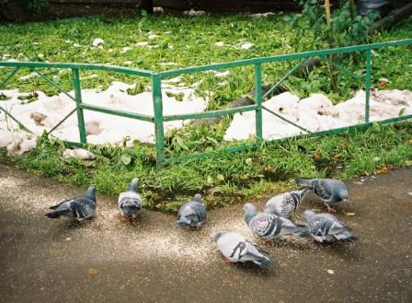

На Земле подкормившись хлебом,
эти голуби городские
дотянулись до выси, до Неба,
до родной своей – птичьей – стихии.
«И Всё Живое, что вокруг...»

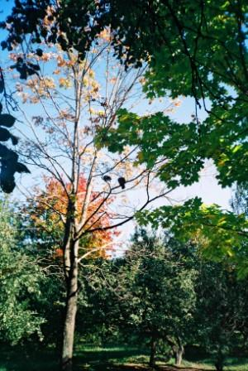

И золотой не нужно птицам клетки –
у них есть Солнце, Небо, эти ветки,
и воздух, окрыляюще-густой,
и осени оттенок золотой.
«И Всё Живое, что вокруг...»

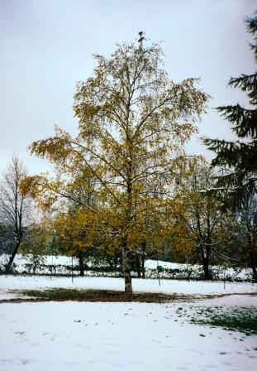

*

На желтой берёзовой кроне,
на фоне небес, в вышине
ворона сидит. И вороне
сегодня труднее, чем мне.
Ведь нет у вороны одежды,
ничто на земле – не жильё,
и даже ни тени надежды,
что кто-то согреет её,
и стынет у краешка кроны,
а ночью – растает во мгле…
Мы все, хоть однажды, воронами
бываем на этой земле.
Но так живописна картина –
ворона… желтеющий лес… –
что дух из житейской рутины
взмывает до самых небес.

Мы все, хоть однажды, поэтами
бываем в прозреньи своём.
Прошу вас, хотя бы поэтому,
не будем ругать вороньё.

*
Мне снится сон. Всё тот же давний сон.
Меня никак не отпускает он
…Всё совершилось. Жизнь произошла.
Та жизнь – во всём. Она – ещё Начало.
И женщина, что сына родила,
светло и мягко радость излучала…

Взошла трава. Косой пролился дождь.
Пропела песню крошечная птаха.
Заколосилась медленная рожь.
И Всё Живое неподвластно страху

исчезнуть, затеряться, погубить
свою, ещё непознанную, душу:
оно себя ещё умеет слушать,
и радоваться, и плодоносить.

…А я, сторонний вечный верхогляд,
вдруг различу – сквозь время, не иначе –
творит математический свой ряд
неведомый и странный Фибоначчи:
он пишет цифры… поиск только начат.

Да, поиск начат. Я ищу свой путь
во всех началах, временах и весях,
и некогда мне воздуха вдохнуть –
я тороплюсь… теряю равновесье,

держусь за Дерево, что сбросило кору…
Зачем оно свой облик изменило?
Какая, мне неведомая, сила
его так обнажила на юру?

Вот дом. Вот юрта. Вот дворец. Кишлак.
Но входа я во тьме не различала.
…А всё свершилось. Жизнь произошла.
И гусеница бабочкою стала.

Но кто же – я? Не ведаю, не знаю.
То птицей ноту верхнюю беру,
то деревом себя я ощущаю –
без кожи, без коры. И на юру.

*

Смотрю на зеркало пруда,
на брызг нечаянных рожденье...
Скажи, кудесница Вода,
как передать твоё свеченье
и рябь, и солнечные блики,
а в самой глуби – отраженье
заката цвета сердолика?
Ответь, кудесница Вода,
ответь, прозрачная стихия,
какие есть слова, какие,
чтоб на бумаге передать
твою живую благодать,
твою изменчивость и тайну,
и тишину, и всплеск случайный,
твоё живое единенье
со всем Небесным и Земным?
Нет слов – одно лишь преклоненье
пред чудодействием твоим.

*

«Скажи,
кудесница
Вода...»

«Скажи, кудесница Вода...»

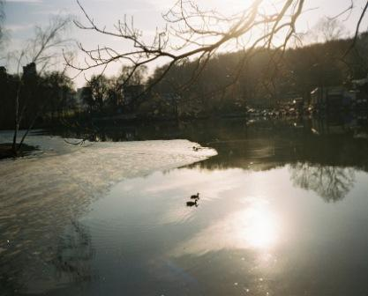

*

Искусство? Жизнь? Отличий не найду.
Где грань, что разделяет быль и небыль?
Две утки в тихом маленьком пруду
плывут по отражённому в нём Небу.
«Скажи, кудесница Вода...»

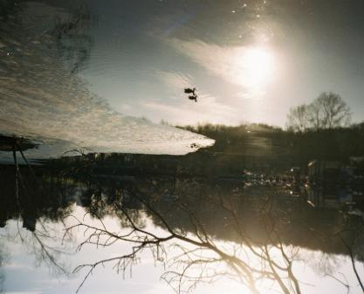

*

Вода ли, Небо – это всё их дом,
и мир вокруг – окно, а не оконце.
Ну а когда, не ведая о том,
продолжат путь – то поплывут по солнцу.

«Скажи, кудесница Вода...»

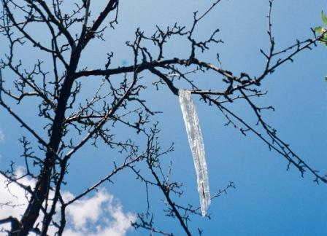

Наверно, сосулька огромная эта
решила дождаться весны или лета
и с листьями рядом качаться на ветке
от лёгких порывов весеннего ветра.

Не таять от солнца, конечно, ей сложно,
но встретиться с летом, поверьте, возможно,
но только в ином, очень родственном облике –
ручьём, или каплей дождя, или облаком.

Быть может, и солнце, её согревая,
уверено – эта сосулька растает

и станет дождём – не в столице, так в Кинешме,
чтоб жажду иссохшей земли утолить.
Вот так и протянется добрая нить
меж завтрашним днём и вчерашним, и нынешним.
«Скажи, кудесница Вода...»

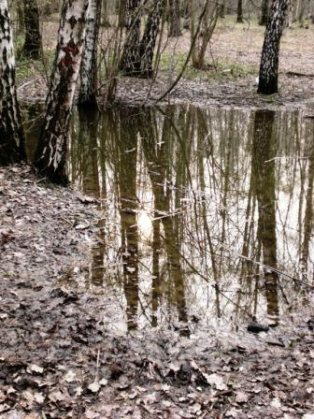

Такою мокрою погодой
такая прелесть рождена.
Неисчерпаемость Природы
тобой, Вода, подтверждена.
«Скажи, кудесница Вода...»

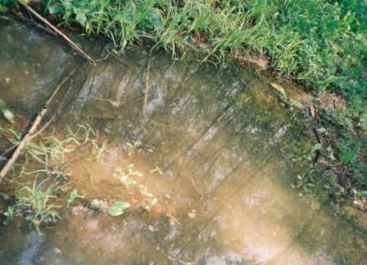

После дождя
Такая маленькая лужа –
казалось, мир до грязи сужен,
но наклонюсь над отраженьем –
да нет, какое там суженье,
там, в мелководной глади живы
и одуванчик, и крапива,
стволы берёз, сухие ветви,
и солнце, и дыханье ветра,
и яркой бабочки круженье…
Там жизни ток, там свет, движенье, –
вся ширь в том таинстве суженья,
в извечном чуде отраженья.
«Скажи, кудесница Вода...»

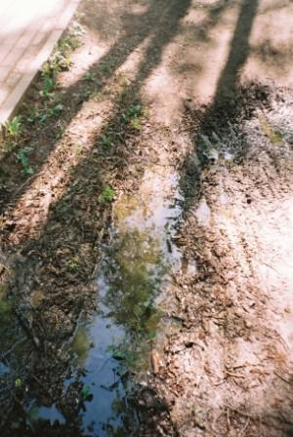

Над лужей шмель жужжит... жужжит и кружит,
деревьев тени протянулись к луже,
а в ней – такая синь отражена,
что я застыла вдруг, поражена
всей этой красотой нерукотворной.
Стою. Молчу. И внемлю ей покорно.
«Скажи, кудесница Вода...»

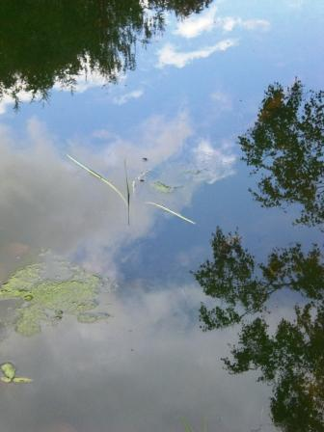

Поверхность Воды... В ней – и глубь погруженья,
и отсвет Небес, и покой, и движенье.
«Скажи, кудесница Вода...»

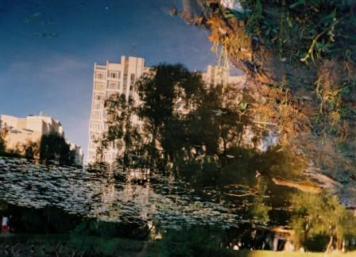

Дышит древностью замок. Иль дом?
У пруда ли? Болота? Не знаю.
Что-то странное видится в нём,
а вокруг – всё почти зарастает.
Запустенье, безлюдье везде,
только пышные ветви – в обнимку...
Это – лишь отраженье в Воде,
это – лишь перевёрнутость снимка.

Но откуда, откуда тогда
эта чувственность, синие дали?
Объясни, объясни мне, Вода,
что такое – Твоё Зазеркалье?

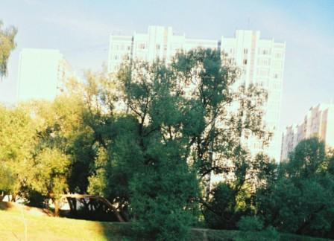
Здесь – тот же миг. И тот же дом.
И говорили мы – о нём.
«Есть у меня свой Китеж-град...»
Многочисленные легенды, сказания, мифы о древнем
граде Китеже восходят к ХШ веку, к периоду татаро-
монгольского нашествия на Русь. Этот городок у озера
Светлояр недалеко от Нижнего Новгорода, спасаясь от
завоевателей, вместе со всеми жителями опустился в
глубь озера, стал подводным городом...

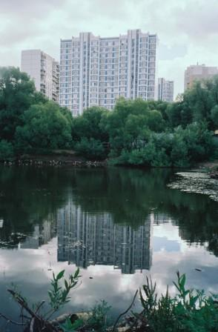

«Есть у меня свой Китеж-град...»

*

Не прихоть сердца, не игра
воображенья –
есть у меня свой Китеж-град,
моё творенье,
приют подводный для души –
не тела:
не в прошлом, не в глухой глуши,
не за пределом
земных реалий... Там свой лад
лесов окрестных,
подводный дом, подводный сад,
и даже место
для вас, друзья, и для моих
чудачеств...
И много там ещё других –
ценнейших! – качеств.
Но мне дороже во сто крат
в моём твореньи,
в твоей стихии, Китеж-град! –
глубь погруженья,
чтоб средь пророчеств, слов и числ
судьбинных
искать всего живого смысл
глубинный.
...И нет пророчеств, числ и слов
исконных,
лишь медленных колоколов
святые звоны.

«Есть у меня свой Китеж-град...»

*

Безликое небо
сейчас над прудом,
и дом в отраженьи –
обычнейший дом,
но только на небе
проступит закат,
как вновь возрождается
Китеж, мой Град.

*

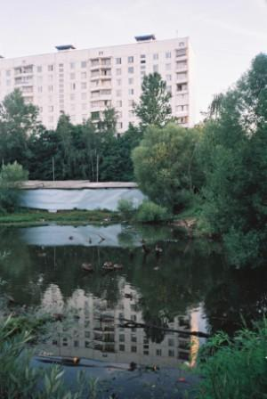

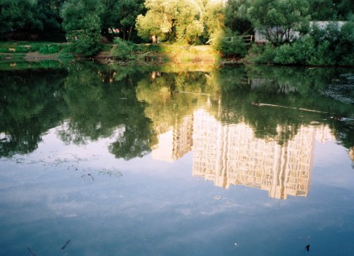
«Есть у меня свой Китеж-град...»

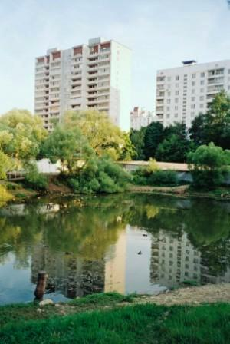

*

А мне вокруг настойчиво твердят,
что это просто яблоневый сад
и пруд. А в нём – обычное явленье! –
отражены ближайшие строенья.
«Обычное явленье» – говорят,
а для меня здесь – древний Китеж-град,
стихия отраженья, погруженья,
пространство света, тайны, постиженья.
Есть у меня свой Китеж-град...»

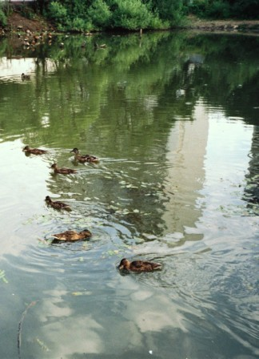

Здесь уток быстрое движенье
меняет угол отраженья.
«Есть у меня свой Китеж-град...»

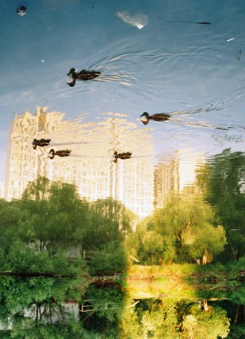

Ты – полёт фантазий, Китеж-град, –
здесь и утки по небу летят,
как умеют лишь орлы летать,
разрезая неба синь и гладь.
«Есть у меня свой Китеж-град...»

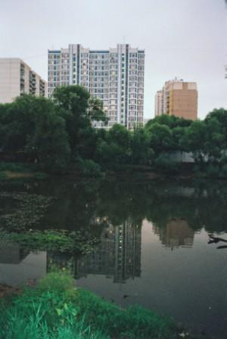

В Китеже – земному всё сродни:
те же ночи, что сменяют дни,
в сумерки – вечерние огни...
«Есть у меня свой Китеж-град...»

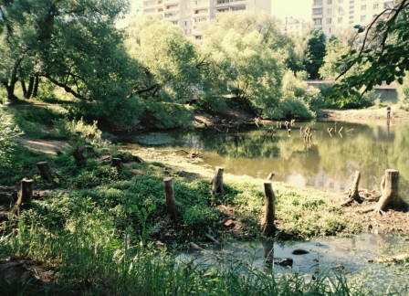

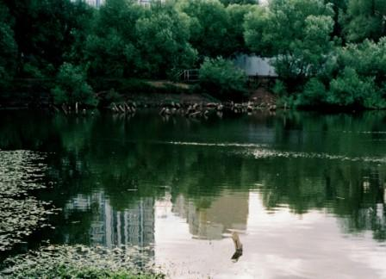

В разгаре день или уходит день
(и Китеж-град неспешно засыпает) –
здесь каждый над водой торчащий пень
подводное пространство охраняет
«Есть у меня свой Китеж-град...»

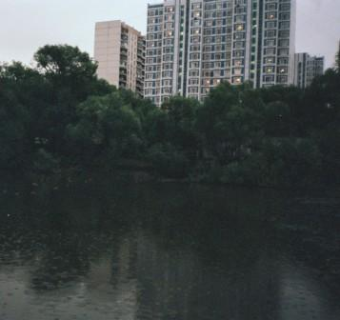

*

И на Земле, и в Небесах
всё гуще сумрак... Полночь скоро.
И тает, тает на глазах
подземный город.

Китеж-град

1.
Не прихоть сердца, не игра
воображенья –
есть у меня свой Китеж-град,
моё творенье,
приют подводный для души –
не тела:
не в прошлом, не в глухой глуши,
не за пределом
земных реалий... Там свой лад
лесов окрестных,
подводный дом, подводный сад,
и даже место
для вас, друзья, и для моих
чудачеств...
И много там ещё других –
ценнейших! – качеств.
Но мне дороже во сто крат
в моём твореньи,
в твоей стихии, Китеж-град! –
глубь погруженья,
чтоб средь пророчеств, слов и числ
судьбинных
искать всего живого смысл
глубинный.
...И нет пророчеств, числ и слов
исконных,
лишь медленных колоколов
святые звоны.

2.
А мне вокруг настойчиво твердят,
что это просто яблоневый сад
и пруд... А в нём – обычное явленье! –
отражены ближайшие строенья.

«Обычное явленье» – говорят,
а для меня здесь – древний Китеж-град,
стихия отраженья, погруженья,
пространство света, тайны, постиженья...

3.
...Да, над тобой, мой Китеж-град,
есть пруд и яблоневый сад,
и утки плавают в пруду...
Но я не раз ещё приду
туда, где яблоневый сад,
чтобы войти в свой Китеж-град.

4.
Теперь тот древний Китеж-град
и этот яблоневый сад –
как жизни разные слои,
как две реальности мои.

5.
...И если во тьму, в глухомань забреду
или в пути повстречаю беду –
точкой опоры в сердце войдут
город подводный и маленький пруд
в яблоневом саду.

«Скажи, кудесница Вода...»

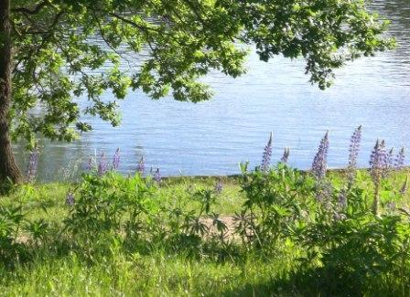

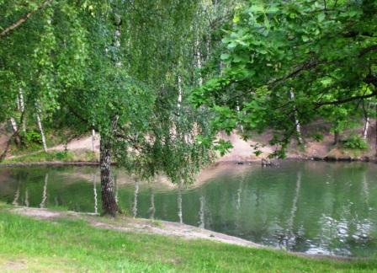

«Скажи, кудесница Вода...»

*

Если прошлого горький дым
настигает тебя то и дело,
попроси у воды, попроси у воды:
«Полечи мою душу и тело...»

И тогда... И тогда, и тогда
заискрится от солнца вода,
мелкой рябью блеснёт,
зелень – в кронах возьмёт,
голубое – возьмёт в поднебесье,
на мгновенье затихнет, замрёт,
а потом тихим светом плеснёт,
приближая тебя к равновесью.

...Если хочешь уйти от беды,
если что-то в душе наболело,
посиди у воды, посиди у воды –
тихо-тихо, бездумно, без дела.

*

«Скажи, кудесница Вода...»

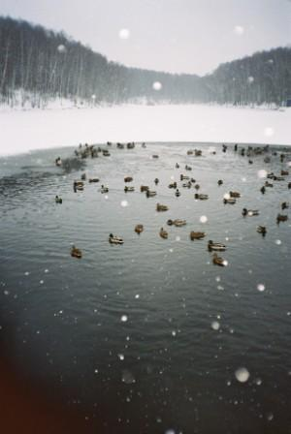
«Скажи, кудесница Вода...»

*

К зиме замёрзнет, станет льдом Вода,
застынет пруд под толстым слоем льда.
Для уток это вовсе не беда:
они, конечно, очень ценят лето,
но улетят, перезимуют где-то,
а мы пока их просто подождём:
придёт весна, и с ней тепло придёт,
под солнышком растаяв, станет лёд
Водою, облаками и дождём.
И вновь проснётся каждый водоём.
И вновь проснётся каждый водоём,
и утки будут крякать над прудом,
а через время выводки утят
и поплывут, и к Небу полетят.
___
К зиме замёрзнет, станет льдом Вода,
но для Природы это – не беда,
а только часть её круговорота,
её движенья, мудрости и силы,
и тайного, незримого чего-то,
что наша мысль ещё не охватила.

*

